**Informática**

O termo surgiu da junção das palavras **infor***mação*e *auto***mática**e pode ser resumido como o processo de tratamento automático da informação.

A informática, suas inovações e seus dispositivos fazem parte de todas as áreas da nossa vida e servem como ferramentas de trabalho, estudo e de entretenimento.

**Para que serve a informática?**

A informática coloca a tecnologia a serviço das pessoas ao garantir mais agilidade para lidar com a informação. Graças a ela, é possível criar, acessar, armazenar, processar e distribuir grandes volumes de dados rapidamente.

Para deixar mais claro, basta pensar nas urnas eletrônicas. Antes delas, o processo de contagem de votos no Brasil levava dias (ou até semanas, dependendo do caso). Atualmente, o resultado de uma eleição sai em poucas horas. Além disso, evita fraudes de apuração, erros de votação, entre outros problemas comuns no voto impresso.

Como uma ciência que lida com o processamento automático da informação, a informática abrange muitas áreas de atuação, como:

* programação;
* análise de sistemas;
* desenvolvimento de hardware;
* tecnologia da informação (TI);
* manutenção de computadores;
* inteligência artificial.

Aprenda sobre Dado, Informação, Conhecimento e Inteligência em TI

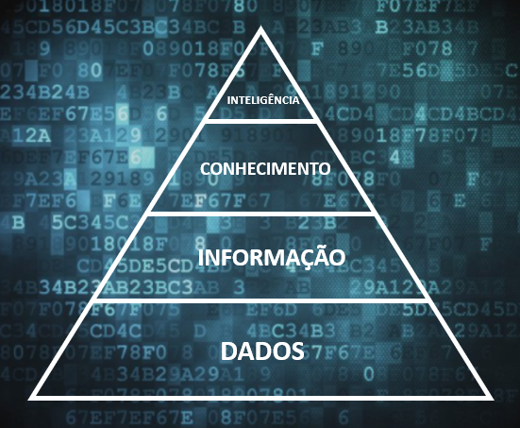

O artigo de hoje é sobre alguns conceitos da **Gestão da Informação**, mais especificamente sobre **Dado, Informação, Conhecimento e Inteligência**. Desse modo, dividiremos o nosso estudo em alguns tópicos, como podemos ver abaixo:

* **Dados;**
* **Informação;**
* **Conhecimento:**
  + **Tipos de Conhecimento;**
  + **Conversão do Conhecimento;**
* **Inteligência.**

## **Dados**

Apesar da palavra **dados**ser muito utilizada para se referir a **informações**, estes dois conceitos possuem diferentes significados em TI. Então,o que são dados?

Dados são registros, fatos brutos coletados que não possuem qualquer significado, contexto ou nexo com a realidade.

Um dado pode ser uma **letra**, um **número**, uma **palavra**, bem como **conjuntos**de números e vocábulos desorganizados, o qual não transmite nenhuma informação ou conhecimento. Por exemplo, veja a tabela abaixo:

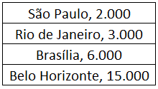

Acima pode-se observar os nomes de algumas cidades e alguns números. Mas o que eles querem dizer? Há alguma relação entre elas? Há algum significado? Qual informação podemos tirar?

Apenas visualizando estes registros da maneira que estão dispostos, **não podemos tirar nenhuma conclusão**, pois eles não estão apresentados de uma maneira que possa se definir, com certeza, a relação entre eles. Pode ser o número de habitantes de cada cidade? Pode. Pode ser o número de carros presente em cada cidade? Também pode.

Então, quando os fatos são expostos **sem nenhuma relação**, no seu**estado bruto**, **desvinculados da realidade**, temos os chamados dados.

## **Informação**

Quando os **dados são estruturados, organizados, processados, contextualizados ou interpretados**, há a **geração de informação**.

Assim, quando um ou um conjunto de dados são **tratados**, de modo a transmitir uma **mensagem**dentro de um **contexto**real, temos as informações, as quais são providas de **propósito, significado e relevância,** podendo ser utilizadas pelo ser humano durante a tomada de decisão, por meio da sua compreensão e análise. Ainda está com dúvidas? Vamos a mais um exemplo.

Suponha-se que os **dados**expostos anteriormente sejam **organizados**, de modo a possuírem um **significado**concreto, como podemos ver abaixo:

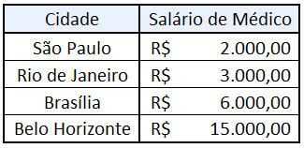

Analisando a organização dos dados acima, agora é possível saber o significado deles? Sim, pode-se observar que os registros estão relacionados ao **salário da função de médico em quatro cidades**. Desse modo, os **dados**que são **organizados e tratados**, possuindo um **significado em um contexto**, são chamados de **informações**.

## **Conhecimento**

O conhecimento é gerado através da **habilidade**em**analisar as informações** encontradas. Em outras palavras, o conhecimento acontece quando as **informações**são **integradas e processadas**, sendo que, através da análise do todo, podem ser encontradas determinadas **conclusões**.

Por exemplo, qual a conclusão que pode ser tirada através da análise das informações presentes na tabela anterior?

Bom, através da **consolidação**de todas as informações apresentadas, é possível estabelecer que a cidade **Belo Horizonte possui o maior salário de médico** entre as cidades analisadas, além de **São Paulo possuir o menor**. Assim, por meio de análises, o conhecimento produziu **reflexões e conclusões** que as informações, por si sós, não são capazes de gerar.

## **Tipos de Conhecimento**

O **conhecimento**pode ser dividido em **dois tipos**, o **tácito e o explícito**.

O **conhecimento tácito** é considerado como sendo aquele gerado através da **experiência**e não por meio de palavras escritas. Ele é adquirido através da **prática**, sendo ele **empírico**e de **difícil transmissão**. Vamos a um exemplo.

Suponha que uma **cozinheira**prepare uma deliciosa lasanha. Desse modo, você pede a receita para ela, sendo que o seu pedido é prontamente atendido pela cozinheira, que **escreve**todos os ingredientes e procedimentos em uma folha de caderno. Quando você for cozinhar este prato, ele sairá tão delicioso quanto o da cozinheira? **Provavelmente não**. Isto acontece pois há um **conhecimento internalizado** na profissional, dentro da sua mente, totalmente **pessoal**, adquirido através de anos de **experiência**, sendo ele difícil de transmitir e explicar para outra pessoa apenas com palavras escritas. Este é o chamado conhecimento tácito.

Já o **conhecimento explícito** é aquele**codificado, formal**, baseado na **teoria**e transmitido de forma **sequencial**e **estruturada**, geralmente por meio da **escrita**. Ele pode ser **facilmente transmitido ou explicado**. Um exemplo é a **receita escrita** pela cozinheira, onde há todos os procedimentos, descritos de maneira formal, para realizar o processo de preparação de uma lasanha. Desse modo, o conhecimento explícito é aquele que pode ser encontrado em **livros, artigos, revistas**, etc.

## **Conversão do Conhecimento**

Os **conhecimentos** explicados acima podem ser **convertidos e transferidos**, por meio de**quatro formas**:

* **Socialização (Tácito em Tácito)**

Imagine duas pessoas **conversando**, **trocando experiências, ideias e informações**. Isto acontece através do **conhecimento pessoal**, **interno**, de cada um dos interlocutores, ou seja, há uma **conversão e troca de conhecimento tácito** de indivíduos, por meio de uma **socialização**.

* **Combinação (Explícito em Explícito)**

Suponha que uma pessoa **aprenda**diferentes conceitos por meio de**dois diferentes livros**, sendo que, após isso, ele **combine**todo o conhecimento adquirido em **apenas um documento**. O que houve nesta situação? Bom, foi retirado **conhecimento explícito** de duas fontes, sendo eles **combinados**, de modo a gerar outra fonte de conhecimento explícito.

* **Externalização (Tácito em Explícito)**

Este conceito pode ser explicado através da seguinte situação: Imagine que uma pessoa possua um vasto **conhecimento internalizado**, adquirido por meio de sua **experiência**de vida, e decida **transformá-lo em um documento**, para que possa ser repassado a outros indivíduos. Desse modo, houve a **externalização**, em que o conhecimento **tácito**de uma pessoa, o qual estava **internalizado**, foi **extraído**e **transformado**em conhecimento **explícito**, por meio da escrita.

* **Internalização (Explícito em Tácito)**

Por fim, quando uma pessoa **adquire conhecimento**por meio da **leitura**de documentos **escritos**, como sites, artigos ou livros, há a **conversão**do conhecimento **explícito**, presente nos documentos codificados, em **tácito**, pois ele é **absorvido**pelo leitor. A este processo, dá-se o nome de **internalização**.

## **Inteligência**

Bom, pessoal! Já aprendemos o que é dado, informação e conhecimento. Desse modo, iremos agora apresentar o último conceito: a **inteligência**.

A inteligência é a**aplicação do conhecimento**, ou seja, quais **ações**podem ser **tomadas**através do conhecimento que foi adquirido.

Vamos voltar ao nosso exemplo. Os **dados**brutos adquiridos foram **agrupados e organizados**, gerando **informações**sobre os salários de um médico em determinadas cidades. Desse modo, através da **interpretação dessas informações**, foi gerado o **conhecimento**, sendo possível observar **quais cidades possuem o maior e o menor salário**. Agora, através da **inteligência**, pode-se **aplicar**este **conhecimento** adquirido. Desse modo, é possível que um médico recém-formado, de posse deste conhecimento e aplicando a sua inteligência e seu julgamento, opte por ir morar em Belo Horizonte, de modo a obter um emprego com um salário maior.

A inteligência é considerada uma qualidade puramente **humana**, sendo ela baseada na **experiência**, bem como na **intuição**. Diferentes pessoas, de posse do **mesmo conhecimento**, podem tomar **diferentes decisões**, pois cada indivíduo possui a sua inteligência.

Desse modo, concluindo este estudo sobre Dado, Informação, Conhecimento e Inteligência, apresentamos a chamada **Pirâmide Informacional**, a qual demonstra a escalada dos dados brutos, até serem utilizados pela inteligência:

